 | 凱基銀行 mPOS 行動刷卡機操作簡表 – Visa / MasterCard / JCB 卡
讀卡機使用方式
行動裝置使用者登入 |  | 音源孔讀卡機 |  | 一般交易流程 |  | 取消交易
- 插上音源孔讀卡機。  輸入您的用戶名稱及用戶密碼並點擊登入。  APP Andriod 下載QR CODE  APP IOS 下載QR CODE |  | - 晶片信用卡  請將晶片信用卡由上而下插入(信用卡晶片面向朝自己)。  - 磁條信用卡  請將信用卡由左至右刷卡(信用卡磁條面朝向自己) |  | - 在主選單中選擇首頁。  - 進入 開始接受付款。  - 輸入交易金額和選擇卡別，並點擊 立即付款。  - 確保已連接至讀卡機後，請插卡或刷卡。  ※IC晶片卡交易必須以晶片插卡優先，不可先刷磁條。  - 請持卡人於螢幕上簽名。  ※部分卡別支援免簽名  - 請輸入E-mail或手機號碼，並點擊寄出電子簽單，即可取得。（可不索取電子簽單） |  | - 於交易明細中搜尋欲取消之交易，並查看銷售詳情。(取消交易須為未請款之交易)  - 檢核該筆交易的銷售詳情，並點擊立即取消。  - 可選擇寄出電子簽單或返回銷售詳情。  - 輸入Email地址或手機號碼，並點擊寄出電子簽單，即可取得。（可不索取電子簽單）  客戶也可選擇掃描電子簽單QR Code。
本表適用 音源孔讀卡機 |  |  |  |  | PayNow客服專線 02-2517-2626 分機129

 | 凱基銀行 mPOS 行動刷卡機操作簡表 – Visa / MasterCard / JCB 卡
交易流程
信用卡結帳 |  | 流程圖
 |  | - 開始接受付款  點擊首頁的開始接受付款，並連接至讀卡機。  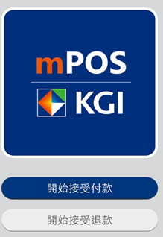 |  | - 開始付款  選擇卡別並輸入金額，點擊立即付款。  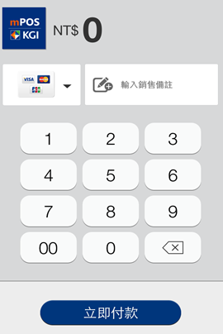 | - 插入信用卡或刷卡  插入卡信用卡或刷卡。  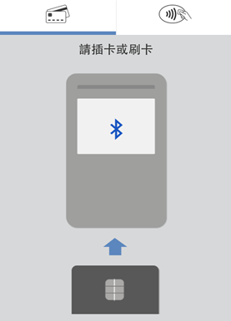 |  |  | - 索取電子簽單  輸入手機號碼或E-mail取得電子簽單，也可使用QRcode顯示電子簽單。  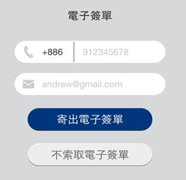
 |  |  |  |  |  | PayNow客服專線 02-2517-2626 分機129

取消交易流程
取消交易 | 流程圖
 | - 點選交易查詢  點擊右手邊的按鍵  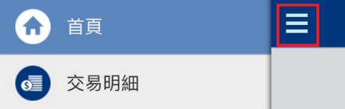 | - 輸入登入密碼與選擇須取消的交易  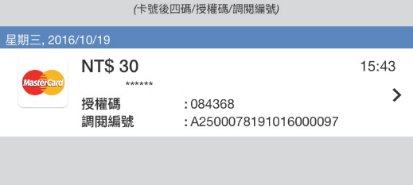 | - 點選取消交易後再次確認  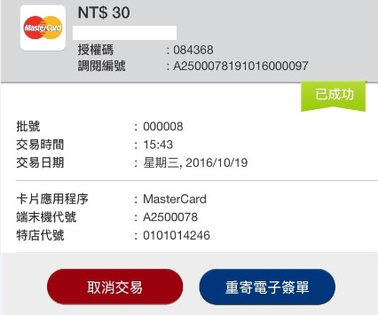 | - 完成後交易將轉完取消  退貨證明請點重寄電子簽單  